СОВЕТ ДЕПУТАТОВ

Бокситогорского муниципального района
Ленинградской области

Р Е Ш Е Н И Е

от 21 февраля 2007 года № 177
г.Бокситогорск

О гербе Бокситогорского
муниципального района
Ленинградской области

Заслушав информацию главы Бокситогорского муниципального района Голованова А.А., в целях реализации статьи 4 Устава Бокситогорского муниципального района Ленинградской области совет депутатов Бокситогорского муниципального района Ленинградской области Р Е Ш А Е Т :

1. Утвердить в качестве герба Бокситогорского муниципального района Ленинградской области герб бывшего муниципального образования «Бокситогорский район» Ленинградской области. Рисунки в цветном и одноцветном вариантах помещены в приложениях 1 и 2 к настоящему решению.

2. Утвердить Положение о гербе Бокситогорского муниципального района Ленинградской области (Приложение 3).

3. Решение вступает в силу со дня его опубликования в газетах «Новый путь» и «Рабочее слово».

Глава Бокситогорского
муниципального района А.А.Голованов
_______________________________________________________________________________
Разослано: админ. поселений-11, государственной герольдии при Президенте РФ, редакциям
газет «Новый путь» и «Рабочее слово», в дело.

Утвержден
решением совета депутатов
Бокситогорского муниципального района
от 21.02.2007 № 177

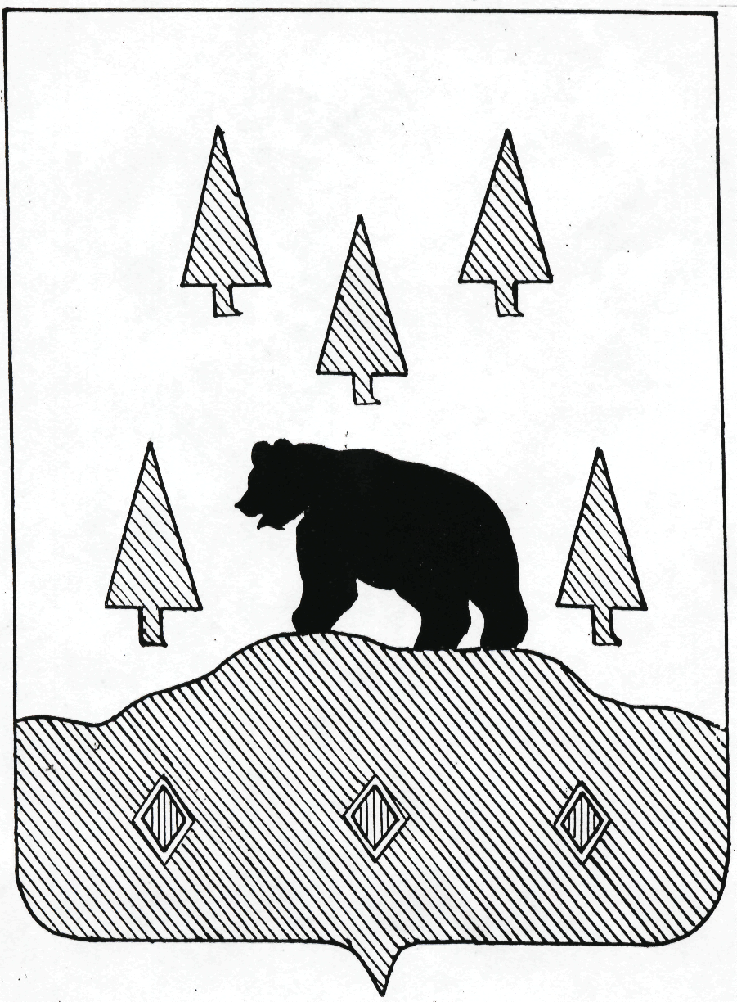
(Приложение 2)

РИСУНОК
герба Бокситогорского муниципального района

Утверждено
решением совета депутатов
Бокситогорского муниципального района
от 21.02.2007 № 177

(Приложение 3)

П О Л О Ж Е Н И Е

о гербе Бокситогорского муниципального района

Ленинградской области

1. Герб Бокситогорского муниципального района Ленинградской области (далее герб Бокситогорского муниципального района) – является официальным муниципальным символом Бокситогорского муниципального района Ленинградской области.

2. В гербе Бокситогорского муниципального района изображены: на зеленом холме, который символизирует начало Валдайской возвышенности, изображен стоящий медведь – символ силы, упорства и честности. На фоне холма условные обозначения залежей бокситов – основы промышленности Бокситогорского муниципального района. В серебряном поле условно изображены 5 елей, символизирующие лесное богатство района.

Геральдическое описание герба Бокситогорского муниципального района гласит:

В серебряном поле на зеленом холме, обремененном тремя тонко окаймленными серебром червлеными ромбами в пояс, черный стоящий медведь, сопровождаемый пятью зелеными елями (двумя, одной, и двумя).

3. Воспроизведение герба района всегда должно точно соответствовать геральдическому описанию герба Бокситогорского муниципального района с учетом общих геральдических норм.

Допускается воспроизведение герба:

в виде цветного или одноцветного, объемного или графического изображения;

в различной технике исполнения и из различных материалов;

отличных от оригинала размеров с сохранением пропорций изображения.

На печатях допускается изображение герба без геральдического щита.

4. Герб Бокситогорского муниципального района воспроизводится на печатях, штампах, бланках, на официальных изданиях, а также на вывесках, фасадах зданий и в залах заседаний органов местного самоуправления Бокситогорского муниципального района и подведомственных ему учреждений, организаций, предприятий.

5. Герб Бокситогорского муниципального района не подлежит использованию на печатях, штампах, бланках, вывесках органов государственной власти и подведомственных им учреждений, организаций, предприятий, действующих на территории района, а также общественных организаций.

2

6. Главой Бокситогорского муниципального района Ленинградской области может быть предписано или разрешено употребление герба района в случаях, не предусмотренных настоящим Положением, если это соответствует значению герба района.

7. Гербы (геральдические знаки) муниципальных образований, входящих в состав Бокситогорского муниципального района, общественных объединений, предприятий, учреждений и организаций независимо от форм собственности и находящихся на территории Бокситогорского муниципального района, не могут быть идентичны гербу Бокситогорского муниципального района.

Герб Бокситогорского муниципального района не может быть использован в качестве геральдической основы гербов (геральдических знаков) муниципальных образований, входящих в состав Бокситогорского муниципального района, общественных объединений, предприятий, учреждений и организаций, находящихся на территории Бокситогорского муниципального района.

8. При одновременном размещении герба Бокситогорского муниципального района с Государственным гербом Российской Федерации и гербом Ленинградской области, герб Бокситогорского муниципального района Ленинградской области располагается в соответствии с требованиями Федерального конституционного закона Российской Федерации от 25.12.2000 № 5-ФКЗ «О государственном гербе Российской Федерации» и областного закона Ленинградской области от 31.12.1997 № 74-оз «О гербе и флаге Ленинградской области».

При одновременном размещении герба Бокситогорского муниципального района и других гербов (геральдических знаков) муниципальных образований, входящих в состав Бокситогорского муниципального района, общественного объединения, либо предприятия, учреждения, или организации, находящихся на территории Бокситогорского муниципального района, размер герба (геральдического знака) муниципальных образований, входящих в состав Бокситогорского муниципального района, общественного объединения, либо предприятия, учреждения, или организации, находящихся на территории Бокситогорского муниципального района, не может превышать размер герба Бокситогорского муниципального района, при этом герб Бокситогорского муниципального района не может быть размещен ниже других гербов (геральдических знаков).

9. Лица, виновные в нарушении настоящего Положения, несут ответственность в соответствии с действующим законодательством.

